Утверждено
________________________
________________________
________________________
________________________
№______________________
от «___» _________20____г.

Графическое описание местоположения границ публичного сервитута в целях размещения объекта электросетевого хозяйства местного значения
«ВЛ 10 кВ ф.12 ПС Куралово»
Раздел 1
Сведения об объекте
№ п/п | Характеристики объекта | Описание характеристик
1 | 2 | 3
1 | Местоположение объекта | Республика Татарстан, Верхнеуслонский муниципальный район, Вахитовское cельское поселение
2 | Площадь объекта +/- величина погрешности определения площади  (Р+/- Дельта Р) | 7932 кв.м ± 26 кв.метра
3 | Иные характеристики объекта | Кадастровые номера земельных участков и кадастрового квартала, в отношении которых установлен публичный сервитут: 16:15:000000:493,  16:15:030701:101 (ЕЗ 16:15:000000:396),  16:15:030701:340,  16:15:030701:342,  16:15:030701:360,  16:15:000000:719
 | Раздел 2
 | Сведения о местоположении границ объекта
 | 1. Система координат МСК-16
 | 2. Сведения о характерных точках границ объекта
 | Обозначение  характерных точек границ |  | Координаты, метров |  |  |  |  | Метод определения координат характерной точки |  | Средняя квадратическая погрешность положения характерной точки (М_{t}), м |  | Описание обозначения точки на местности (при наличии)
 |  |  | Х |  | Y
 | 1 |  | 2 |  | 3 |  |  | 4 |  | 5 |  | 6
 | 1 |  | 453600.400 |  | 1290728.940 |  |  | Аналитический метод |  | 0.10 |  | –
 | 2 |  | 453518.490 |  | 1290765.570 |  |  | Аналитический метод |  | 0.10 |  | –
 | 3 |  | 453417.520 |  | 1290806.940 |  |  | Аналитический метод |  | 0.10 |  | –
 | 4 |  | 453360.970 |  | 1290821.270 |  |  | Аналитический метод |  | 0.10 |  | –
 | 5 |  | 453322.020 |  | 1290823.750 |  |  | Аналитический метод |  | 0.10 |  | –
 | 6 |  | 453317.600 |  | 1290835.190 |  |  | Аналитический метод |  | 0.10 |  | –
 | 7 |  | 453243.990 |  | 1290833.590 |  |  | Аналитический метод |  | 0.10 |  | –
 | 8 |  | 453003.960 |  | 1290815.820 |  |  | Аналитический метод |  | 0.10 |  | –
 | 9 |  | 452979.540 |  | 1290815.630 |  |  | Аналитический метод |  | 0.10 |  | –
 | 10 |  | 452854.870 |  | 1290864.870 |  |  | Аналитический метод |  | 0.10 |  | –
 | 11 |  | 452855.320 |  | 1290909.120 |  |  | Аналитический метод |  | 0.10 |  | –
 | 12 |  | 452854.020 |  | 1290911.100 |  |  | Аналитический метод |  | 0.10 |  | –
 | 13 |  | 452846.950 |  | 1290908.700 |  |  | Аналитический метод |  | 0.10 |  | –
 | 14 |  | 452845.690 |  | 1290894.790 |  |  | Аналитический метод |  | 0.10 |  | –
 | 15 |  | 452827.190 |  | 1290896.010 |  |  | Аналитический метод |  | 0.10 |  | –
 | 16 |  | 452828.520 |  | 1290917.970 |  |  | Аналитический метод |  | 0.10 |  | –
 | 17 |  | 452847.030 |  | 1290916.750 |  |  | Аналитический метод |  | 0.10 |  | –
 | 18 |  | 452846.970 |  | 1290910.820 |  |  | Аналитический метод |  | 0.10 |  | –
 | 19 |  | 452858.650 |  | 1290914.780 |  |  | Аналитический метод |  | 0.10 |  | –
 | 20 |  | 452856.830 |  | 1290866.550 |  |  | Аналитический метод |  | 0.10 |  | –
 | 21 |  | 452979.910 |  | 1290817.640 |  |  | Аналитический метод |  | 0.10 |  | –
 | 22 |  | 453003.930 |  | 1290817.820 |  |  | Аналитический метод |  | 0.10 |  | –
 | 23 |  | 453243.110 |  | 1290835.530 |  |  | Аналитический метод |  | 0.10 |  | –
 | 24 |  | 453318.150 |  | 1290837.120 |  |  | Аналитический метод |  | 0.10 |  | –
 | 25 |  | 453320.000 |  | 1290836.660 |  |  | Аналитический метод |  | 0.10 |  | –
 | 26 |  | 453323.360 |  | 1290844.700 |  |  | Аналитический метод |  | 0.10 |  | –
 | 27 |  | 453364.250 |  | 1290842.110 |  |  | Аналитический метод |  | 0.10 |  | –
 | 28 |  | 453424.020 |  | 1290826.960 |  |  | Аналитический метод |  | 0.10 |  | –
 | 29 |  | 453480.480 |  | 1290804.400 |  |  | Аналитический метод |  | 0.10 |  | –
 | 30 |  | 453529.050 |  | 1290783.980 |  |  | Аналитический метод |  | 0.10 |  | –
 | 31 |  | 453610.350 |  | 1290747.940 |  |  | Аналитический метод |  | 0.10 |  | –
 | 1 |  | 453600.400 |  | 1290728.940 |  |  | Аналитический метод |  | 0.10 |  | –
 | 3. Сведения о характерных точках части (частей) границы объекта
 | Обозначение  характерных точек части границы |  | Координаты, метров |  |  |  |  | Метод определения координат характерной точки |  | Средняя квадратическая погрешность положения характерной точки (М_{t}), м |  | Описание обозначения точки на местности (при наличии)
 |  |  | Х |  | Y
 | 1 |  | 2 |  | 3 |  |  | 4 |  | 5 |  | 6
 | – |  | – |  | – |  |  | – |  | – |  | –
Раздел 3
Сведения о местоположении измененных (уточненных) границ объекта
1. Система координат МСК-16
2. Сведения о характерных точках границ объекта
Обозначение  характерных точек границ |  | Существующие координаты, м |  |  |  | Измененные (уточненные) координаты, м |  |  | Метод определения координат характерной точки |  | Средняя квадратическая погрешность положения характерной точки (М_{t}), м |  | Описание обозначения точки на местности (при наличии)
 |  | Х |  | Y |  | Х | Y
1 |  | 2 |  | 3 |  | 4 | 5 |  | 6 |  | 7 |  | 8
- |  | - |  | - |  | - | - |  | - |  | - |  | -
3. Сведения о характерных точках части (частей) границы объекта
- |  | - |  | - |  | - | - |  | - |  | - |  | -

Раздел 4

Схема расположения границ публичного сервитута в целях размещения объекта электросетевого хозяйства местного значения
«ВЛ 10 кВ ф.12 ПС Куралово»

Обзорная схема границ объекта
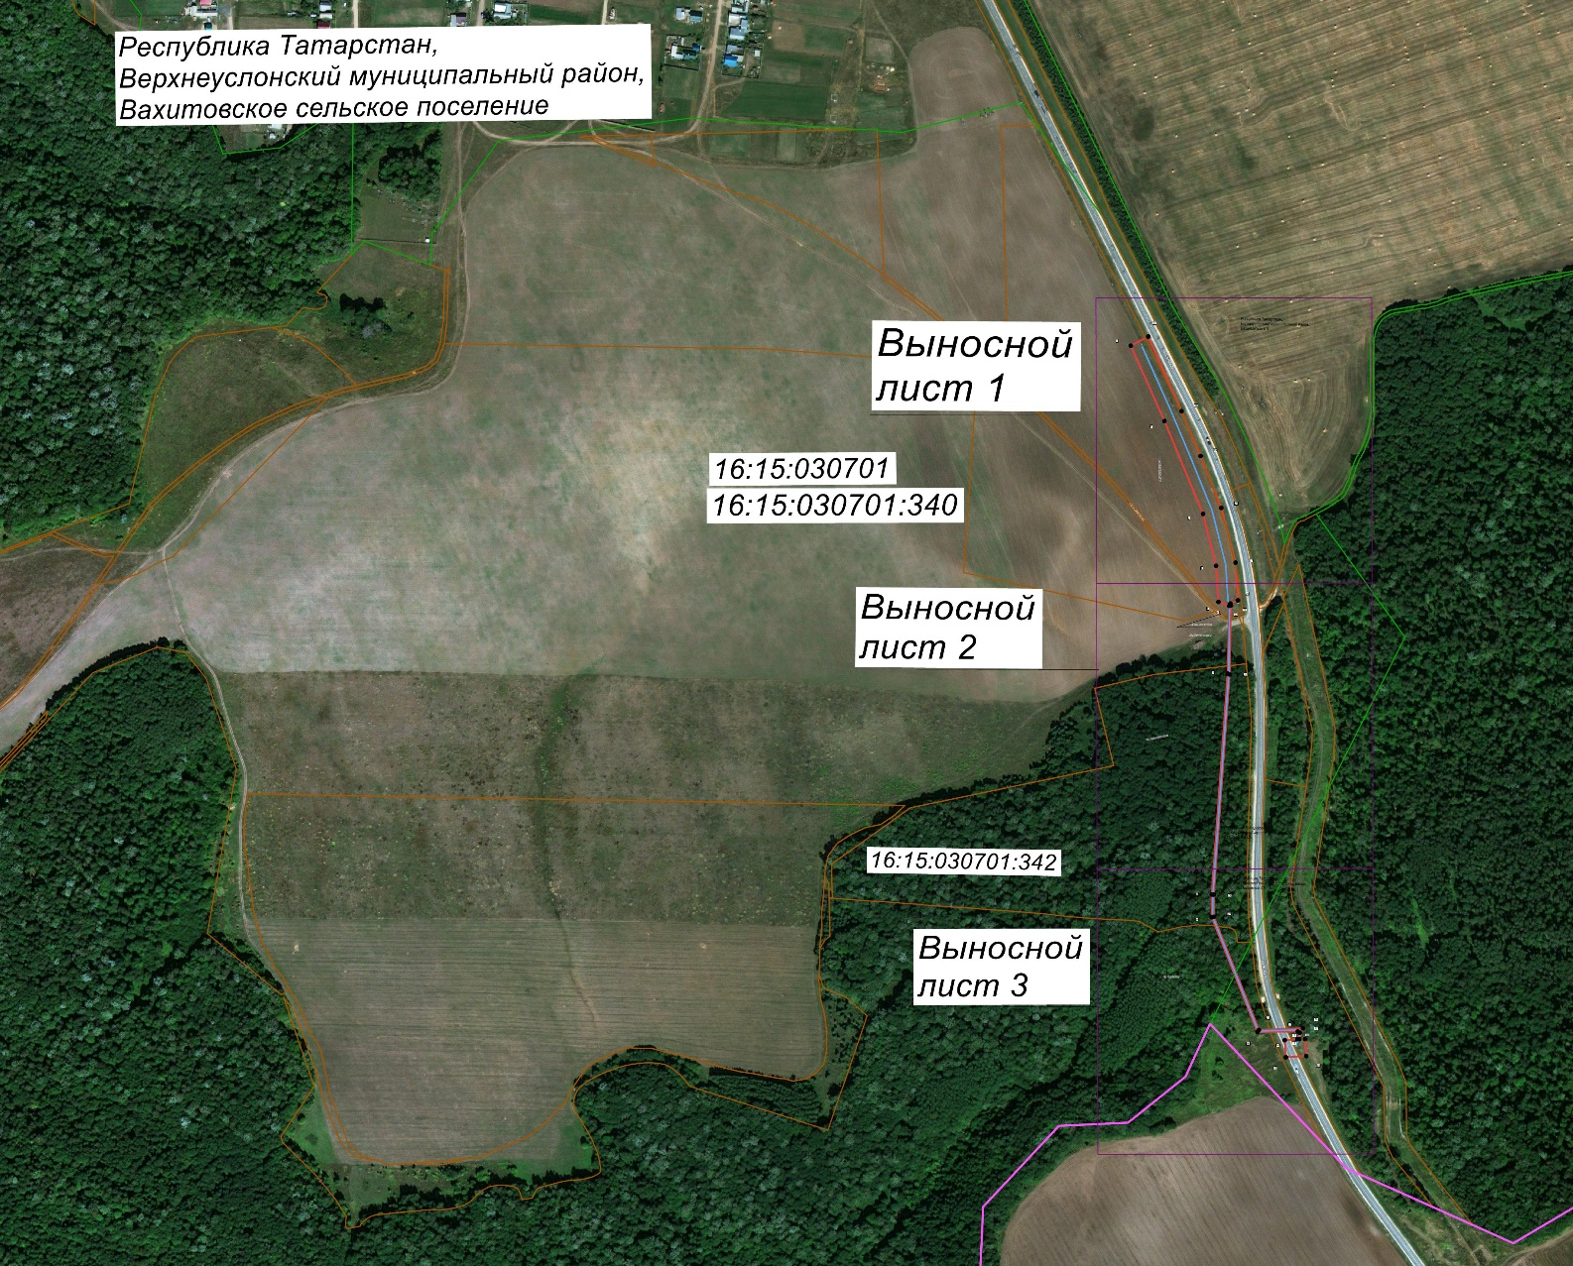
Масштаб 1 : 9 000
Используемые условные знаки и обозначения:
16:15:030701:340 - кадастровый номер земельного участка; граница объекта
16:15:030701 - номер кадастрового квартала;
граница кадастрового квартала;
граница муниципального образования (сельского поселения);
проектное положение инженерного сооружения (ось);
граница земельного участка;

Выносной лист 1

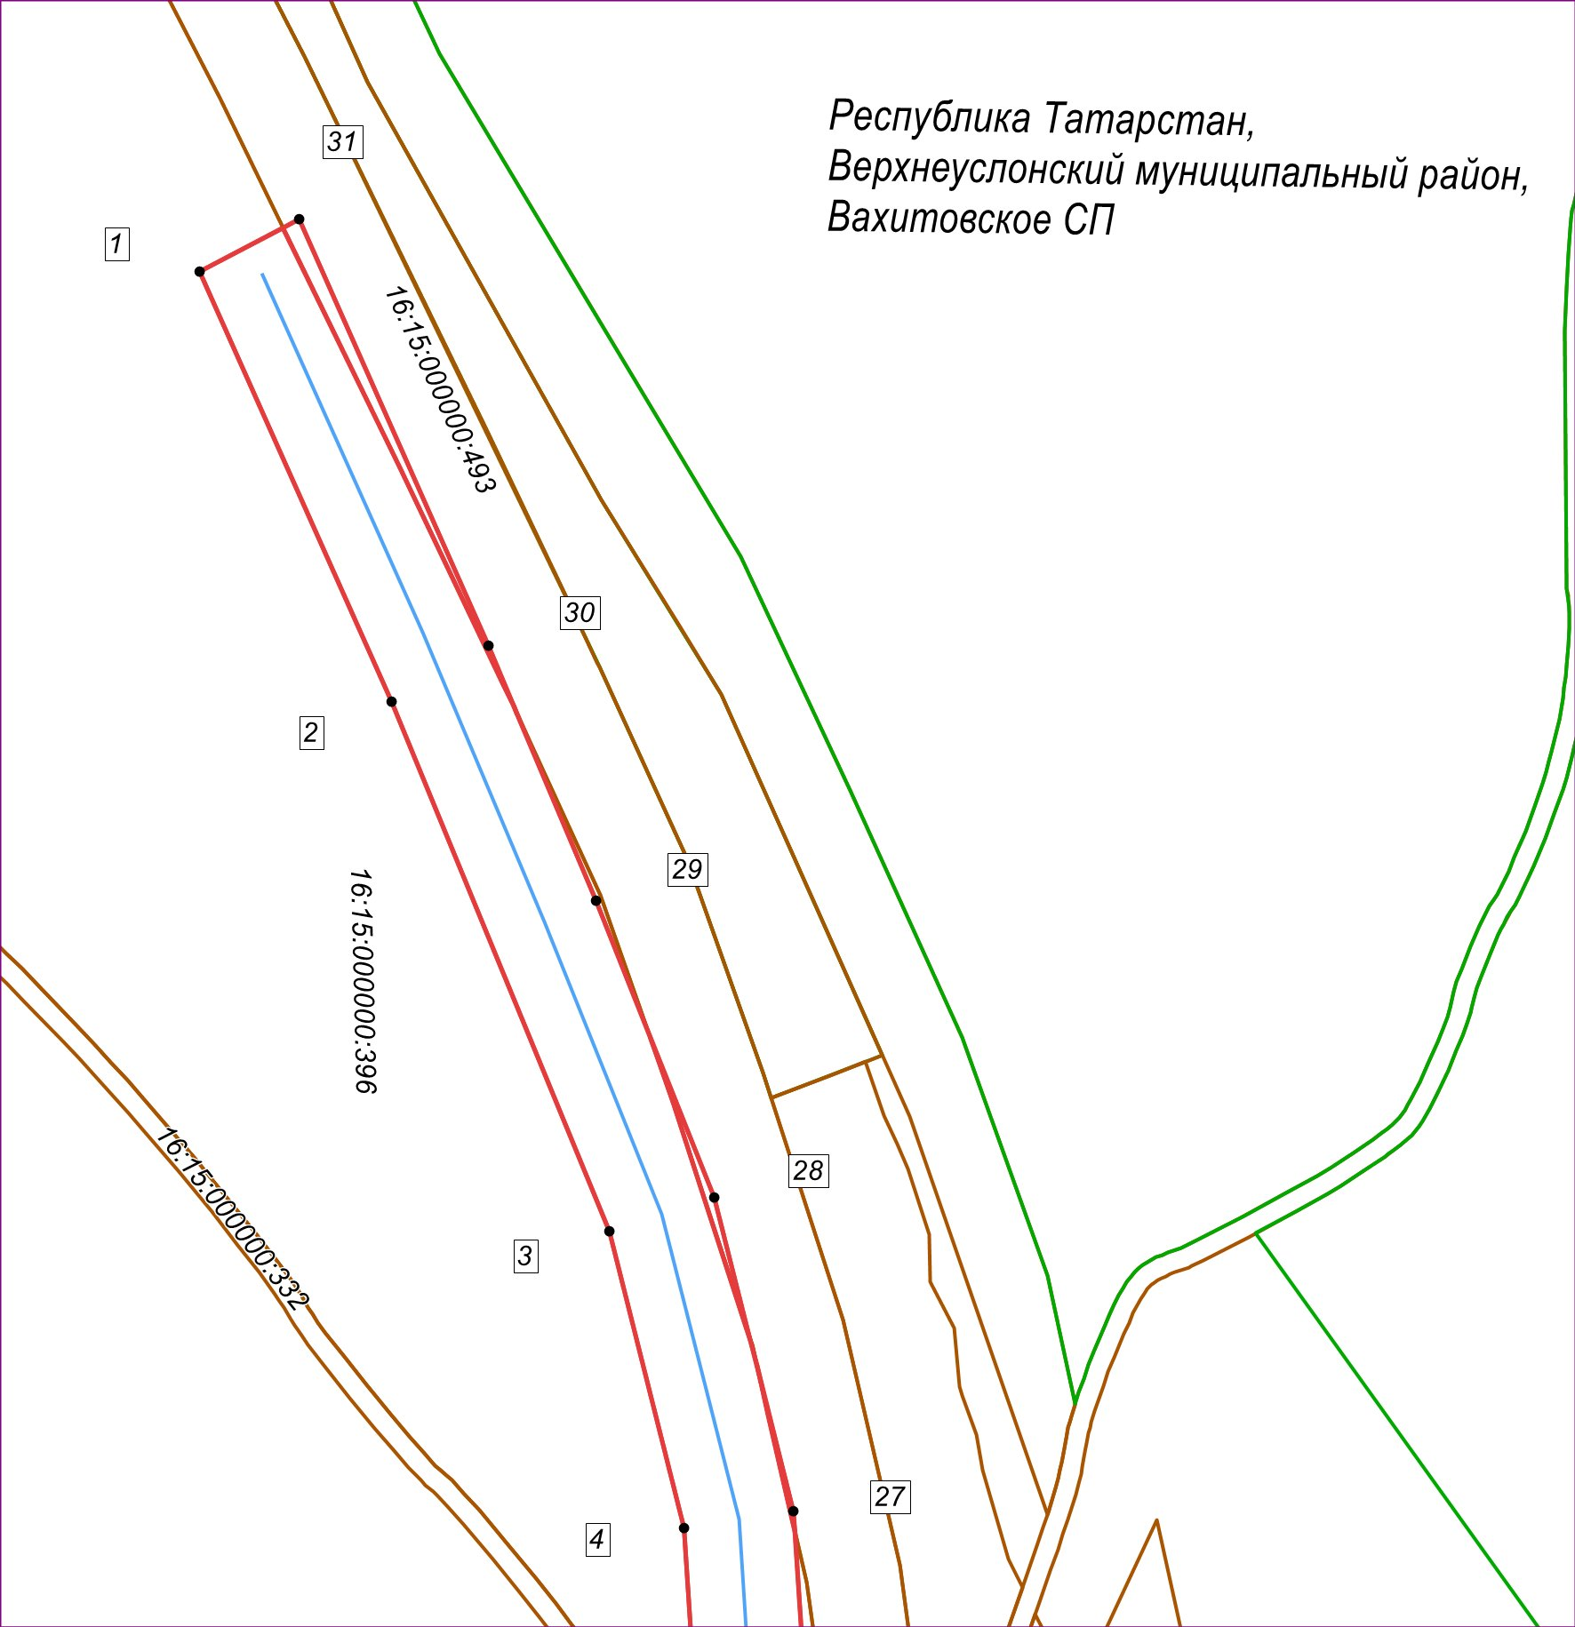
Масштаб 1 : 2000
Используемые условные знаки и обозначения:
16:15:030701:342 - кадастровый номер земельного участка;
16:15:030701 - номер кадастрового квартала;
граница земельного участка; граница объекта;
положение инженерного сооружения (ось); граница кадастрового квартала;
1 - обозначение и номер характерной точки границы

Выносной лист 2

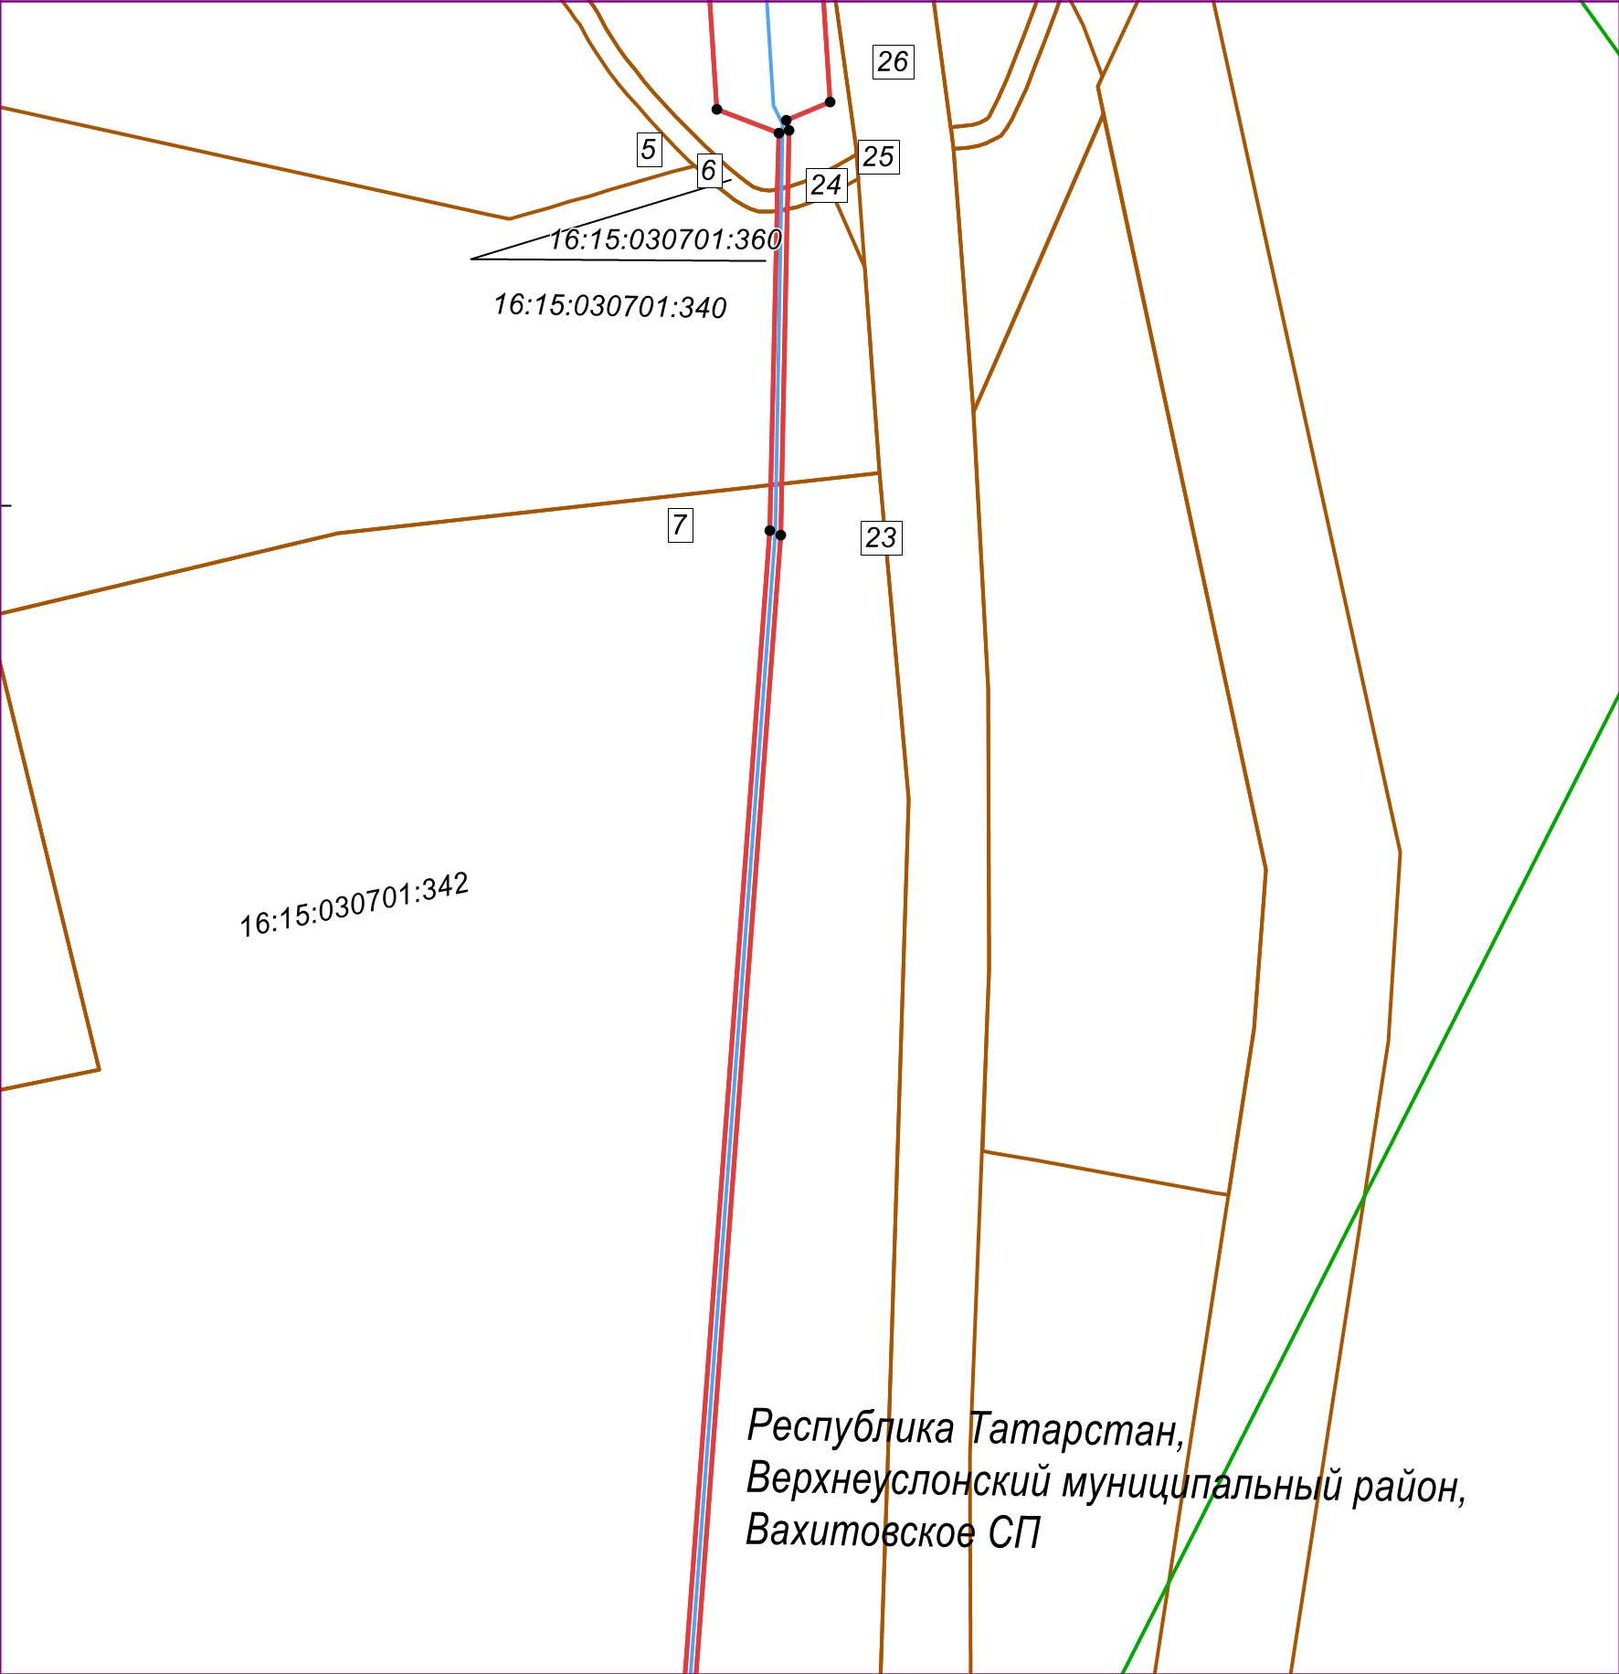
Масштаб 1 : 2000
Используемые условные знаки и обозначения:
16:15:030701:342 - кадастровый номер земельного участка;
16:15:030701 - номер кадастрового квартала;
граница земельного участка; граница объекта;
положение инженерного сооружения (ось); граница кадастрового квартала;
1 - обозначение и номер характерной точки границы

Выносной лист 3

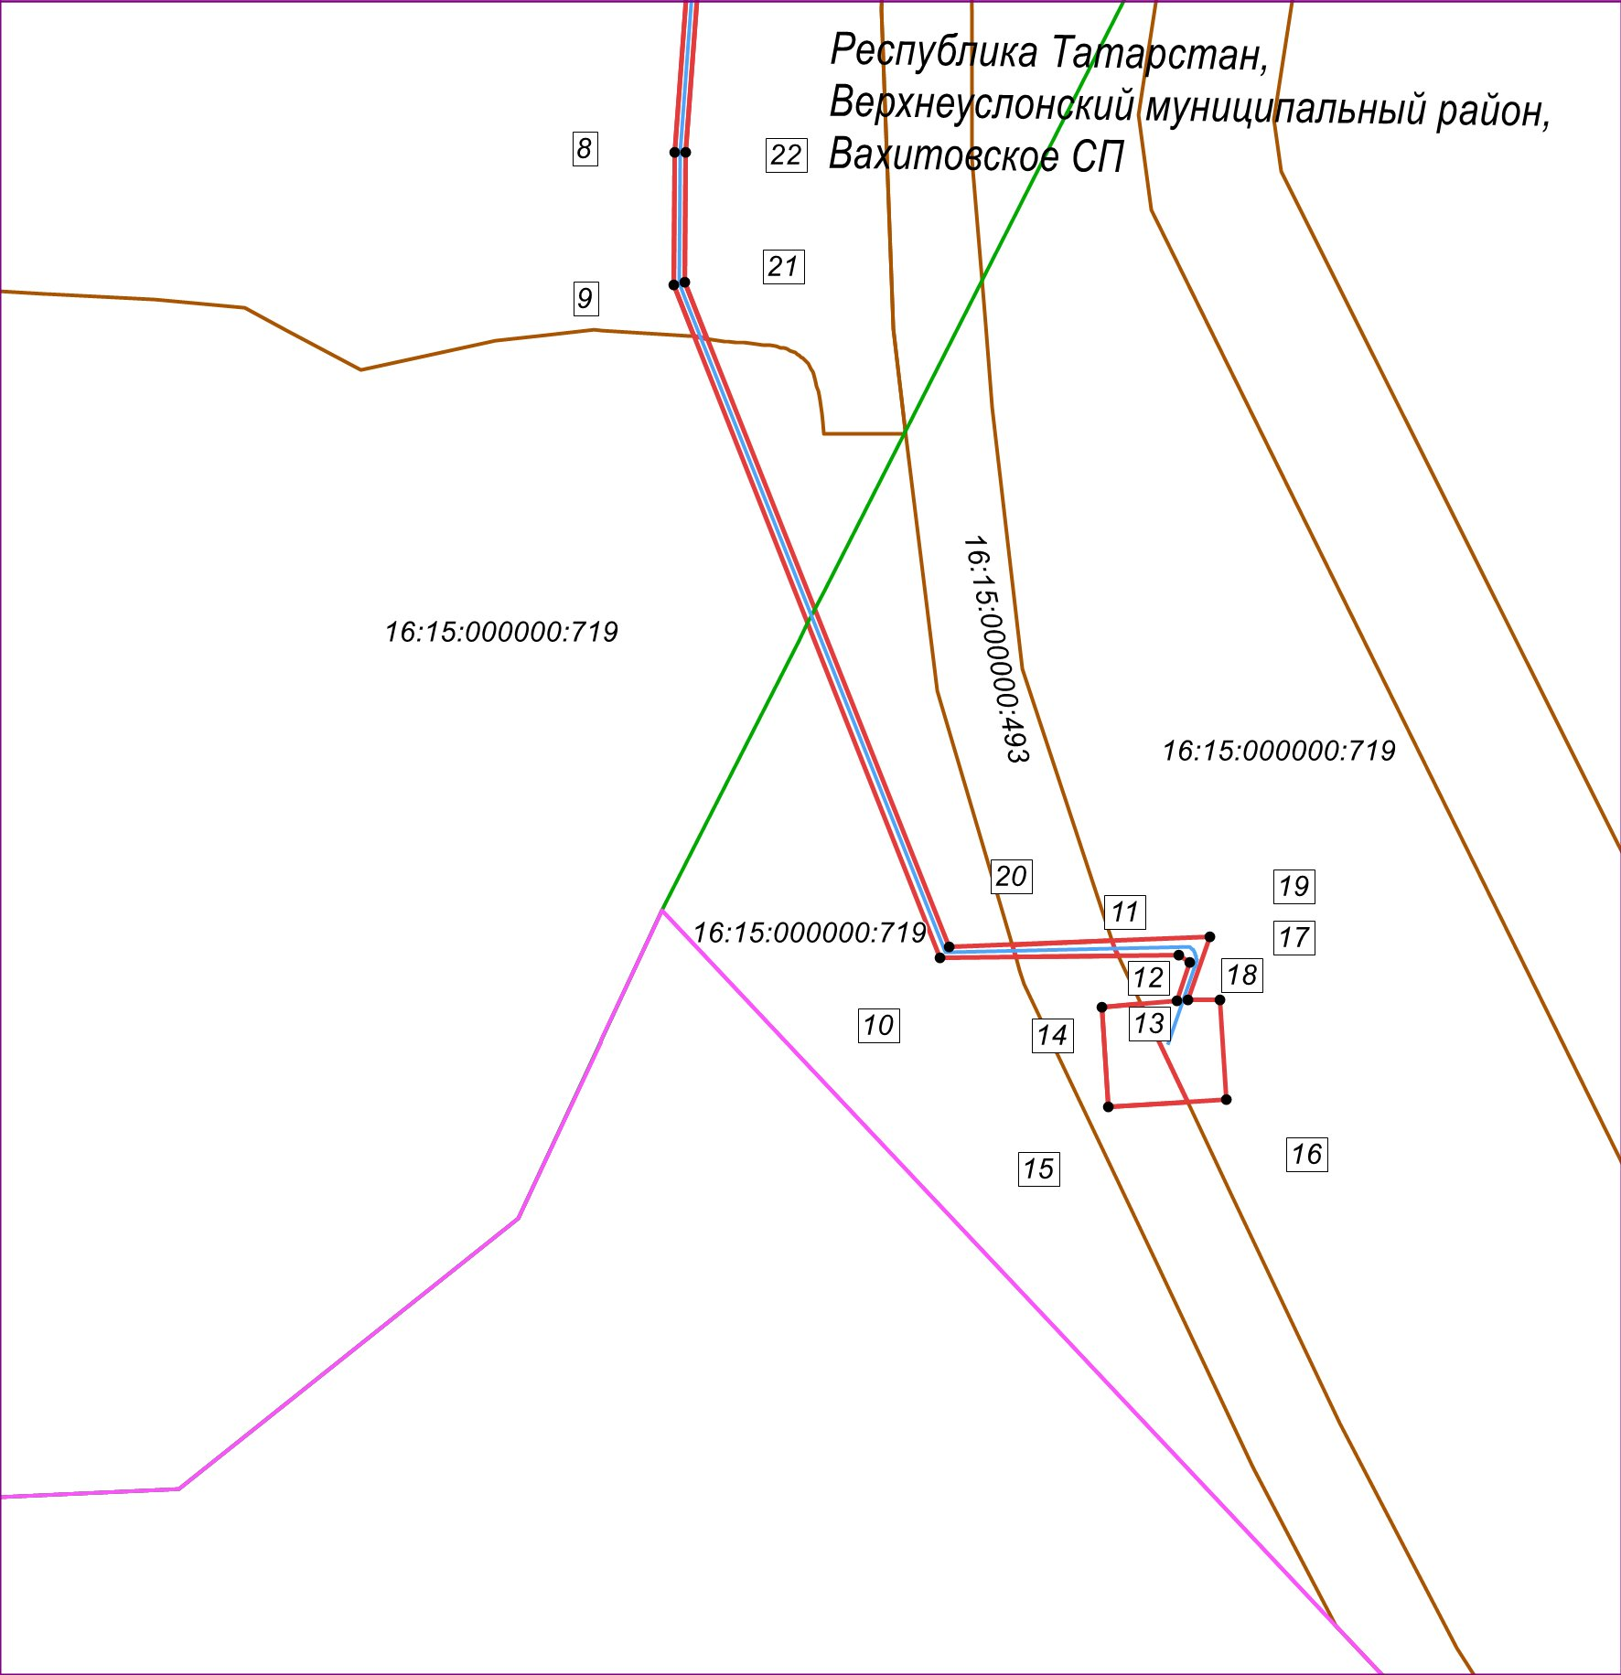
Масштаб 1 : 2000
Используемые условные знаки и обозначения:
16:15:030701:342 - кадастровый номер земельного участка;
16:15:030701 - номер кадастрового квартала;
- граница земельного участка; - граница объекта;
- положение инженерного сооружения (ось); - граница кадастрового квартала;
- - обозначение и номер характерной точки границы
- граница муниципального образования (сельского поселения);

